ilmastodiagrammin teko excelillä

Avaa linkki http://www.eurometeo.com/english/home peda.netistä https://peda.net/kuopio/p/maaninkajarvi/oppiaineet/bjm2/maantieto/8-luokan-maantieto/k4esji?session-tdid=207ff1b4-f90d-4d5e-a7c6-a6a66e53d510
Avaa exel
Etsi tilastotieto omasta valtiostasi oikean ylänurkan siirtymäpalkista

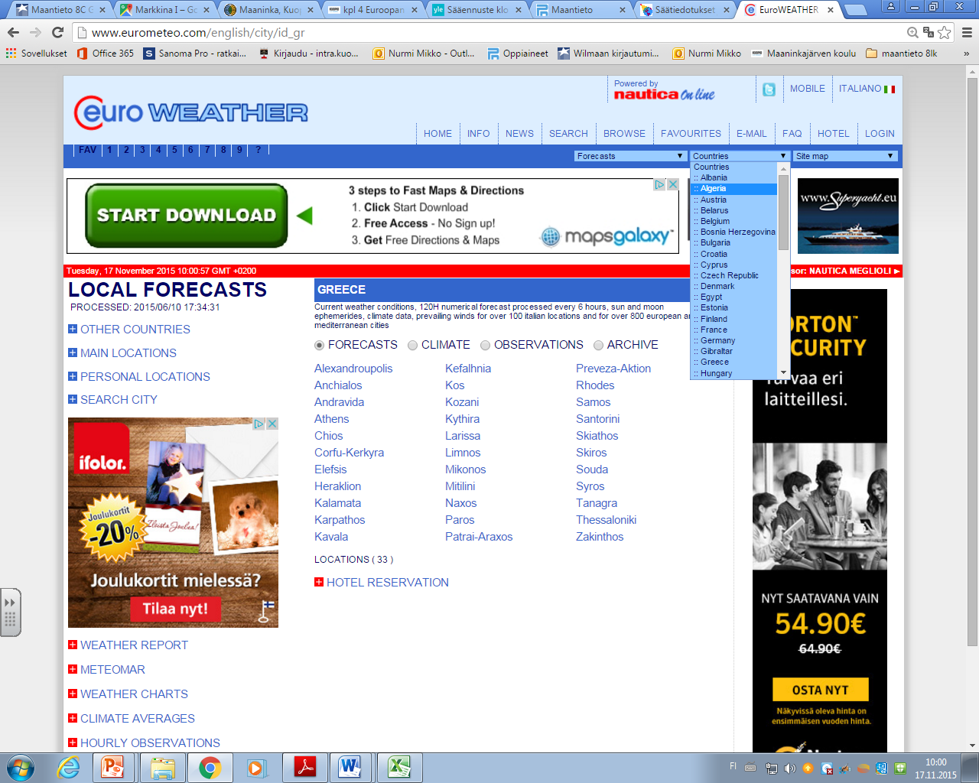
”Mustaa” ARCHIVE –kohta. Valitse jäljelle jäävistä kaupungeista sellainen josta löytyy SIVUN ALALAIDASTA LÖYTYVÄN PUNAISEN LINKIN CLIMATE AVERAGES SIVUN ALTA mitattuna sekä keskilämpötila (AVERAGE TEMPERATURE) että sademäärä (PRECIPITATION)

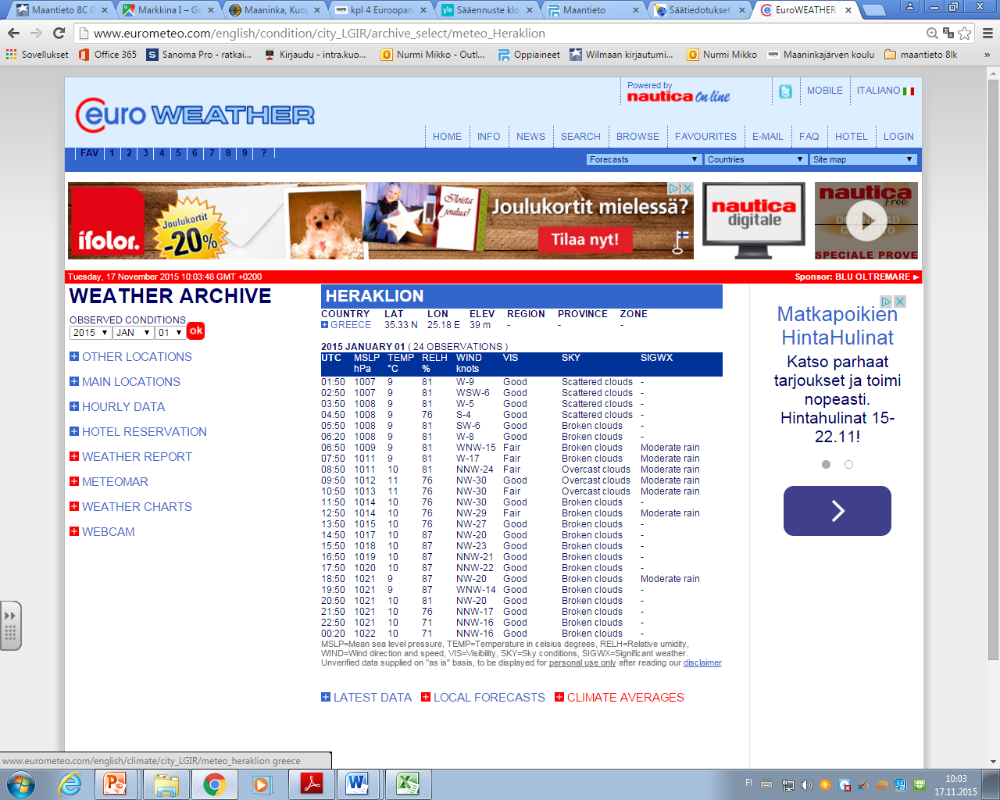

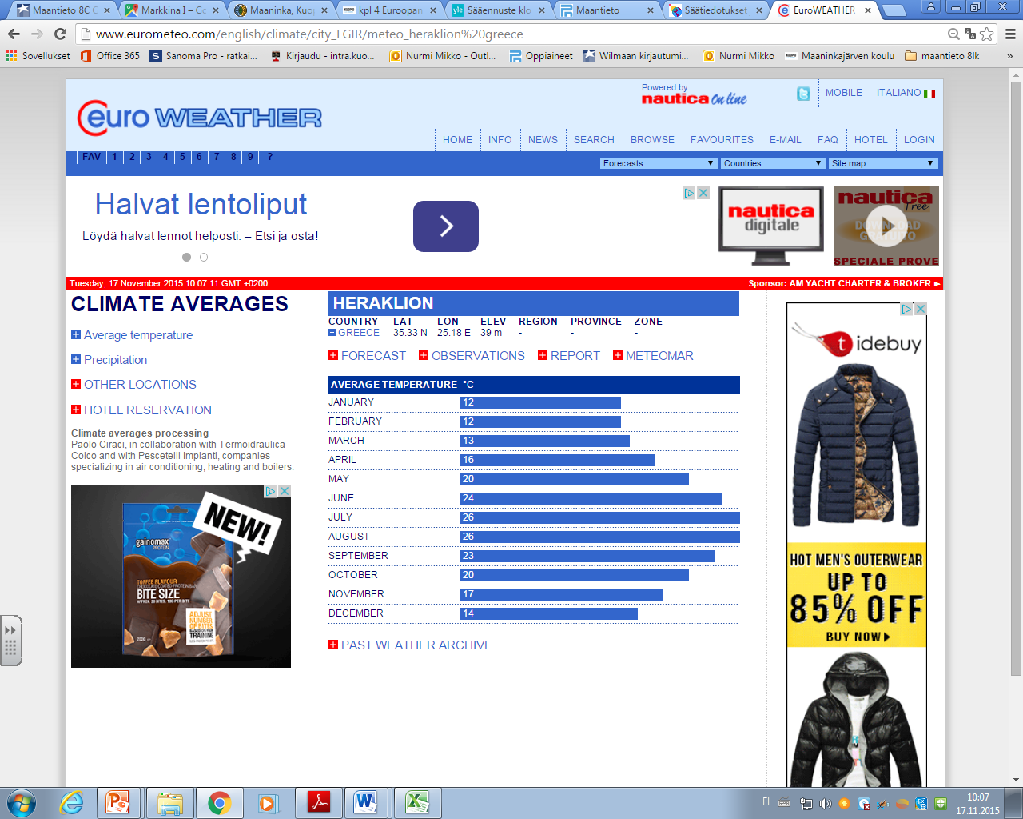

Täältä kaupungin sisältämä tilastotieto siirretään EXCELiin

